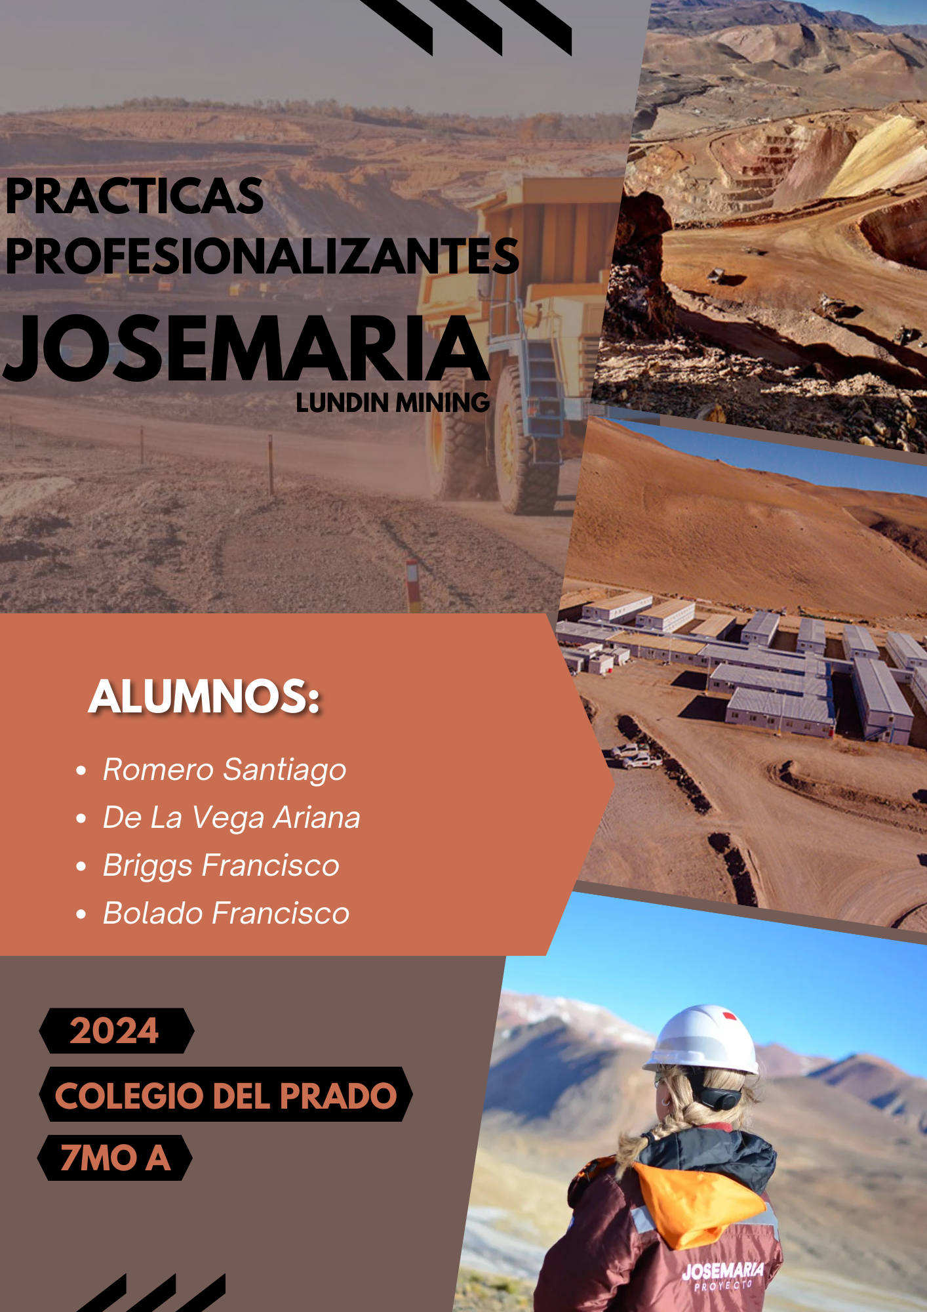
Contenido
Introducción 3
Objetivos Generales 3
Objetivos Específicos 3
Ubicación y Vías de Acceso 4
Marco Teórico 5
RQD (Rock Quality Designation) 5
Densidad 5
Metro a Metro 5
Muestreo de Testigos 5
Muestreo 5
Recuperación 5
Control de calidad 5
Controles de calidad (QAQC) 5
Base de Datos 5
Modelos Geológicos 5
Desarrollo de las Prácticas: 6
Día 1 6
Día 2 9
Día 3 10
Día 4 13
Día 5 16
Conclusión 17
Agradecimiento 17

Introducción

El presente informe documenta el desarrollo y los resultados de las Prácticas Profesionalizantes realizadas por los alumnos Romero Santiago, De La Vega Ariana, Briggs Francisco y Bolado Francisco de 7mo año del Colegio Del Prado.
Las Prácticas Profesionalizantes constituyen una parte esencial del trayecto formativo, ya que facilitan la transición entre la vida escolar y la profesional. Durante este período, los estudiantes tienen la oportunidad de enfrentarse a desafíos propios del entorno laboral, integrando saberes técnicos y habilidades blandas, tales como la resolución de problemas, el trabajo en equipo y la comunicación efectiva.
Estas actividades se han llevado a cabo de la mano de la empresa Josemaría, quienes prestaron sus instalaciones y nos recibieron para que podamos realizar nuestras correspondientes prácticas.

Objetivos Generales
Estas prácticas tienen como objetivo general acercar a los estudiantes al ámbito laboral, permitiéndonos aplicar los conocimientos adquiridos durante nuestra formación académica a contextos reales de trabajo.

Objetivos Específicos
Adaptación al entorno laboral: Lograr que los estudiantes se familiaricen con la dinámica y cultura de una empresa u organización, comprendiendo su estructura, procesos y normas de seguridad e higiene.
Desarrollar un proyecto específico: Permitir que los estudiantes participen en proyectos concretos que involucren tareas técnicas y creativas, facilitando el aprendizaje basado en la experiencia.
Evaluación de competencias adquiridas: Medir el nivel de conocimientos y habilidades técnicas de los estudiantes, verificando su capacidad para ejecutar tareas específicas de su especialidad.
Fortalecer la vinculación escuela-empresa: Establecer una colaboración efectiva entre las instituciones educativas y el sector productivo, permitiendo un feedback continuo y una adaptación de los contenidos curriculares a las necesidades del mercado laboral.
Fomentar el uso de herramientas y tecnologías actuales: Brindar a los estudiantes la posibilidad de interactuar con equipos, software o procedimientos actualizados que se utilizan en la industria, potenciando su perfil profesional.

Ubicación y Vías de Acceso
Las Prácticas tuvieron lugar en la Loguera de Josemaría que se encuentra ubicada en el departamento de Chimbas y tiene acceso por el lateral de la Ruta Nacional 40 antes de la intersección con la calle callejón blanco. (Fig. 1)
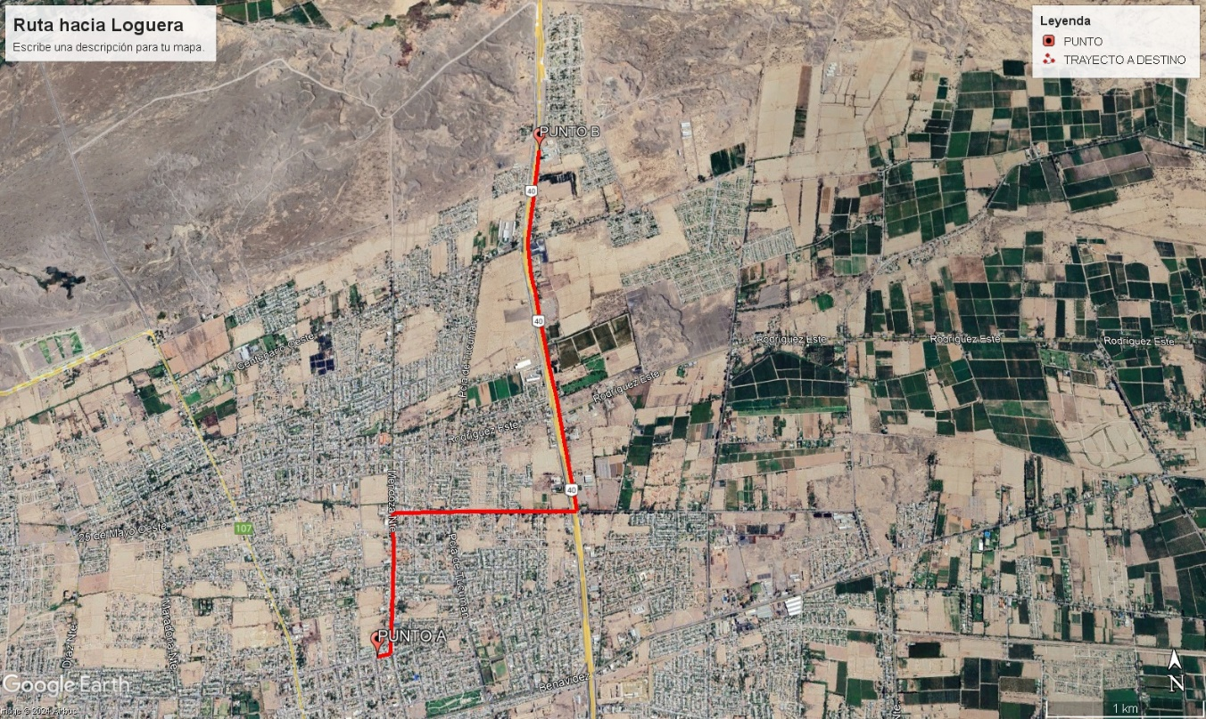
Figura 1 Ruta a destino donde "A" es Colegio Del Prado y "B" Loguera Josemaría

Marco Teórico

RQD (Rock Quality Designation)
Es el índice que define el porcentaje de recuperación de testigo de roca de más de 10 cm de longitud (en su eje) sin considerar la rotura fresca del proceso de perforación con respecto a la longitud total del sondeo.

Densidad
Este ensayo permite determinar la densidad aparente o real de una muestra de roca extraída durante el proceso de perforación. Este permite calcular la relación entre la masa y el volumen de los testigos y son fundamentales para caracterizar las propiedades físicas del depósito mineral.

Metro a Metro
Es un registro que se toma para saber dónde se encuentra nuestro metro “real” en función de la Recuperación calculada. Es decir, si nuestra recuperación fue del 80%, nuestro metro debería encontrarse a los 80 cm de perforación.

Muestreo de Testigos
El muestreo es un proceso sistemático de selección de porciones representativas del testigo (1/4 superior derecho) que se va utilizar para ensayos y análisis de laboratorio.

Muestreo
Es el proceso sistemático de recolección y selección de porciones representativas de material geológico con el objetivo de caracterizar las propiedades físicas, químicas y mineralógicas de un yacimiento mineral.

Recuperación
Es la relación con los metros de perforación del sondeo y la cantidad de roca recuperada realmente.

Control de calidad (QAQC)
El control de calidad asegura la calidad de todos los procesos por el que pasa la muestra desde la perforación hasta su envió al laboratorio.
Los controles de calidad son la forma de verificar que se estén tomando las medidas adecuadas de prevención en cada proceso que atraviesa la muestra. Podemos identificar 3 tipos: Standards, Blancos o Estériles y Duplicados.

Base de Datos
Herramienta que permite organizar y recopilar información, la cual se almacena de forma electrónica en un sistema informático. Puede contener cualquier tipo de datos, como palabras, números, imágenes, vídeos y archivos.

Modelos Geológicos
Un modelo geológico es una representación conceptual de la realidad incierta, pero probable, de diversas unidades geológicas, provenientes de atributos como la litología, alteración, mineralogía, estructuras, y otros fenómenos presentes en el macizo rocos

Desarrollo de las Prácticas:
Josemaría es un proyecto de cobre, oro y plata a gran escala ubicado en la provincia de San Juan, Argentina, aproximadamente a 9km al este de la frontera entre Chile y Argentina. El proyecto es propiedad y esta operado por Lundin Mining y BHP que conformaron una empresa conjunta 50/50 para poseer el proyecto Filo del Sol y el proyecto Josemaría. Nuestras prácticas se desarrollaron 100 % en la loguera de la empresa, donde llevamos a cabo diversas actividades que ampliaremos a continuación.

Día 1
Recuperación y RQD
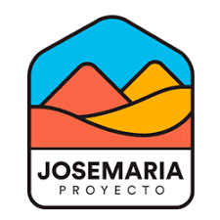
Fecha: 4/11
El día 4 de noviembre comenzamos nuestro primer día de Practicas Profesionalizantes. Fuimos citados al 9 am, y una vez que llegamos al lugar se nos dio una charla en donde se presentaron las personas a cargo de nuestra instancia en la Loguera, como así también una presentación introductoria sobre el Proyecto Josemaría (Fig. 2). Esta tuvo como finalidad familiarizarnos con el entorno y conocer un poco más a profundidad sobre cómo funciona y el trasfondo del laborioso trabajo que hay detrás del Proyecto para que hoy en día sea uno de los más prometedores de la provincia.
Figura 2 Proyecto Josemaria
Una vez finalizada la charla, el Tec.Carlos Balmaceda, que sería quien nos guíe en el transcurso de nuestras prácticas, nos dio un recorrido por toda la Loguera visitando áreas como el Galpón donde se realizan trabajos como el muestreo (Fig.3 a), ensayos de densidad, geotecnia y preparación de muestras. También pudimos conocer la sala de corte y por último dimos un recorrido por el depósito de testigos (Fig. 3 b -c).
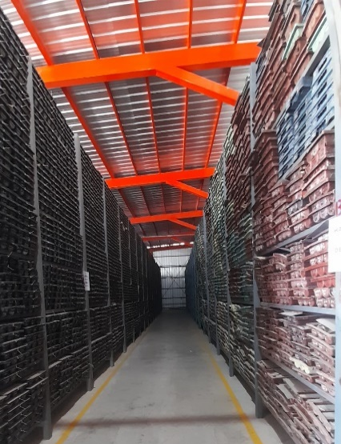
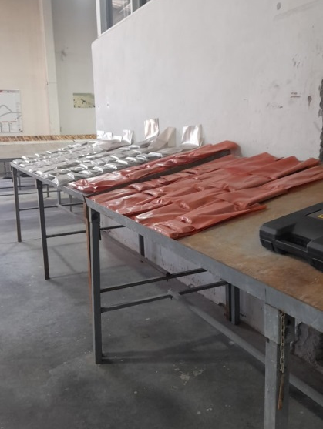

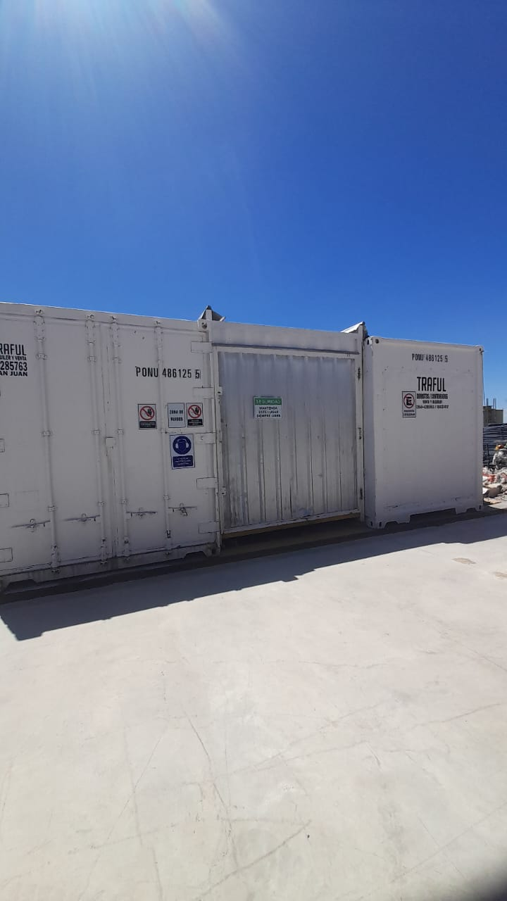

a
c
b
Figura 3 a) Galpón de Muestro. b) Sala de Corte c) Depósito

Luego del recorrido se nos asignó nuestra primera tarea, calcular recuperación y RQD.
Se organizaron una serie de cajas porta testigos en un mesón (Fig.4) y se nos entregó una planilla que teníamos que completar en grupos de 2 con los siguientes datos:
- HOLE: Numero de Pozo
- FROM/TO: Metro en el que comienza/ metro en el que finaliza
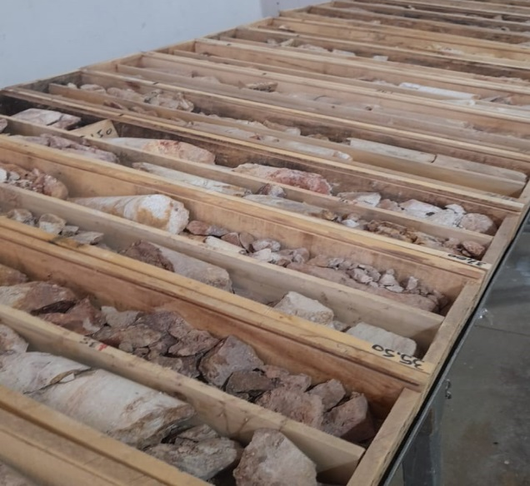
- METRES: Metros del pozo
- RECOVERY MTS: Recuperación en metros
- RECOVERY %: Recuperación en porcentaje
- RQD MTS: Rqd en metros
- RQD %: Rqd en porcentaje
- OBSERVACIONES

Figura 4 Cajas porta testigos
El segundo paso fue calcular la recuperación y RQD de cada caja, utilizando cinta métrica y calculadora para obtener los resultados. En el caso de la recuperación se mide la totalidad de roca recuperada (contenida en la caja), mientras que a la hora de calcular el RQD solo se midió los fragmentos de roca que superaban los 10 cm de longitud (Fig.5).
El primer equipo conformado por Bolado Francisco y Francisco Briggs se encargó de completar los datos del metraje 00-2 al 49-50.50 (Fig.6), mientras que el segundo grupo conformado por Ariana De La Vega y Romero Santiago, se encargó del metro 50-52 al 79-80.50 (Fig.7).
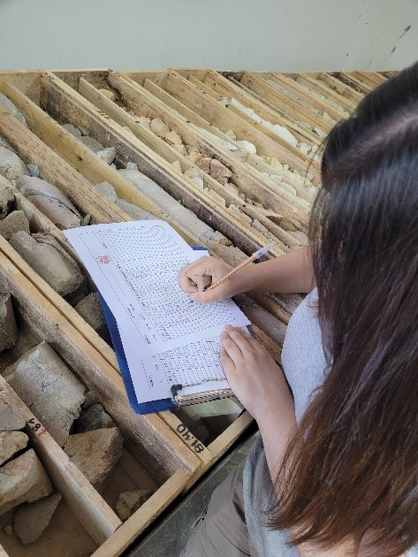
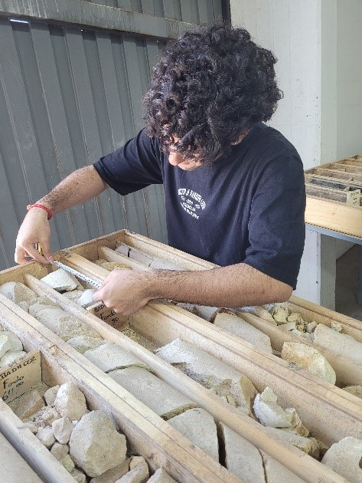
El Proceso consistió en 3 pasos a seguir, primero se identificó el nombre del pozo con el cual se iba a trabajar (en este caso era el BADH 002) y el metraje que tenía cada caja, que se podía identificar en la parte frontal de la misma con las siglas “FROM/TO”.

Figura 5 Cálculo de Recuperación y RQD

NOTA: A la hora de calcular la recuperación, si la roca se encontraba muy fragmentada se dice que la recuperación fue del 100%
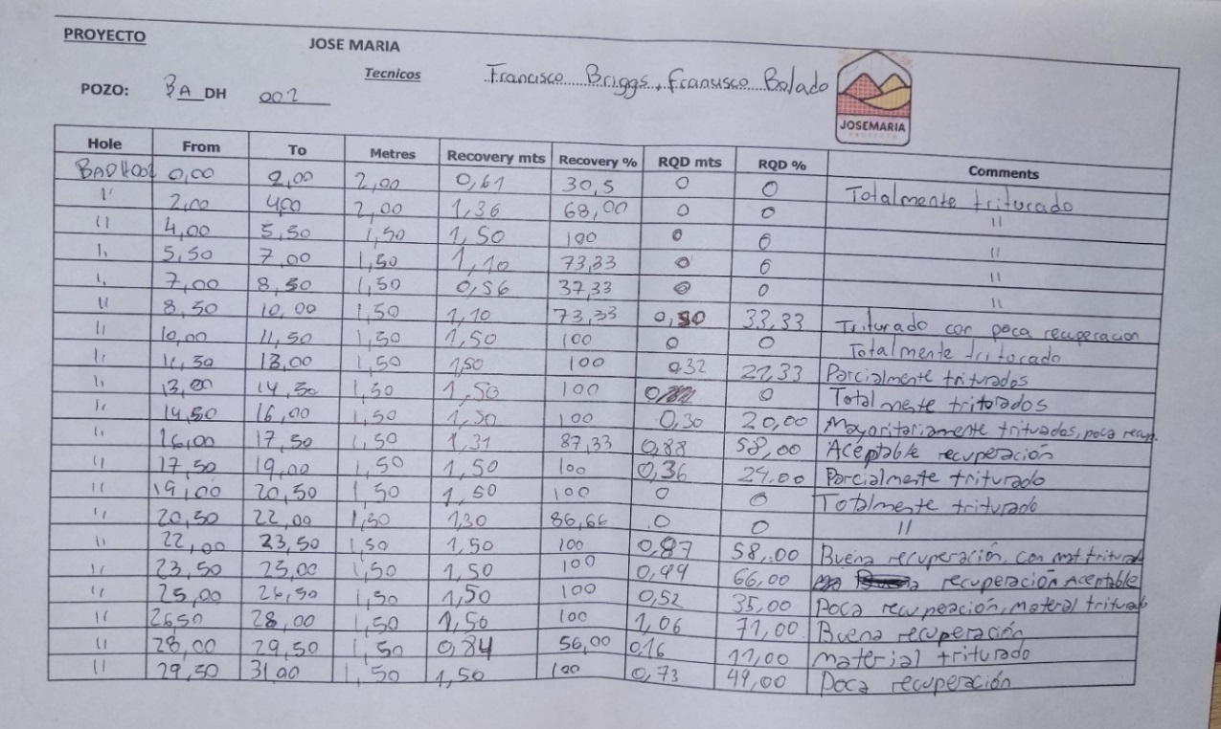
Como último paso, en caso de ser necesario, realizamos observaciones y comentarios sobre la roca contenida en la caja, como su estado de fragmentación, alteraciones visibles, etc.

Figura 6 Planilla de grupo 1
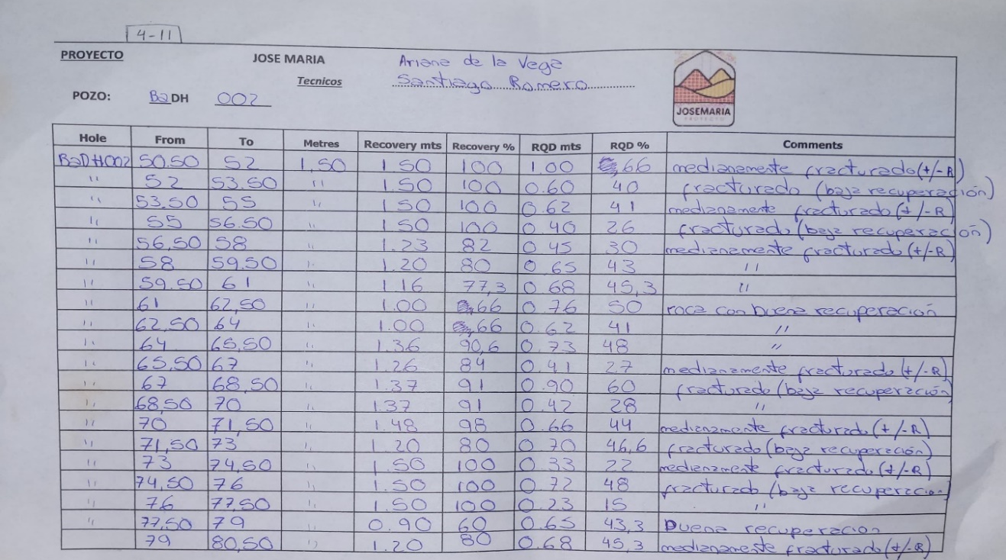

Figura 7 Planilla de grupo 2

Día 2
Metro a Metro y Ensayos de Densidad
Fecha: 5/11
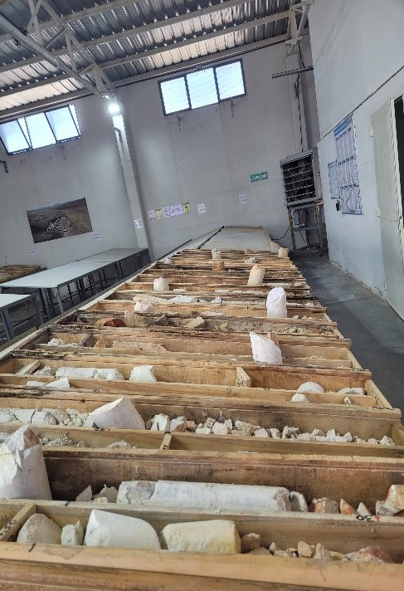
Nuestro segundo día en la Loguera comenzó con una charla sobre “Densidad”, tema que debíamos que llevar a la práctica.
Finalizada la charla nos dirigimos al galpón de trabajo para comenzar con nuestras tareas asignadas. La primera tarea consistió en calcular el “metro a metro” de una parte de la perforación recuperada de un pozo. En la empresa la forma de calcular el metro a metro es cada 2 metros, por lo tanto, cada intervalo de 2 metros se buscaba una roca que sirva como una muestra “representativa”, es decir, que tenga una medida de 10cm a 20cm y presente buenas propiedades físicas. Estas propiedades son fundamentales para obtener un resultado óptimo a la hora de realizar los ensayos posteriores de densidad y se determinaban aplicando un esfuerzo por golpe en la roca.
Una vez seleccionamos la roca que se iba a utilizar, se dejaba de manera vertical sobresaliendo de la caja para luego poder identificarla con mayor facilidad (Fig.8).
Figura 8 Muestras seleccionadas de forma vertical
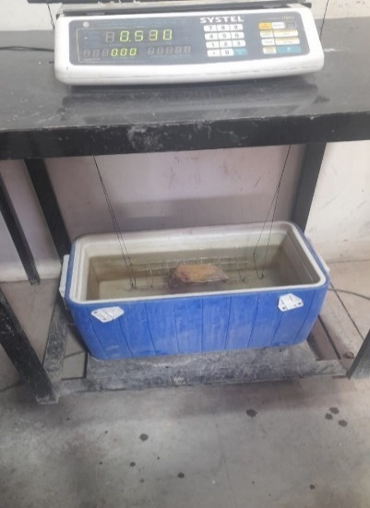
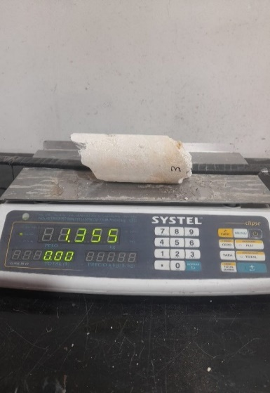
Una vez finalizado el metro a metro, comenzamos con los ensayos de densidad.
Dichos ensayos consistían en tomar dos pesos distintos de la roca que habíamos elegido como muestra representativa, el primer peso se tomaba con la roca totalmente seca sobre una balanza con alta sensibilidad (fig.9), mientras que el segundo peso se tomaba con la roca sumergida en el agua (fig.10).

Figura 9 peso sumergido en agua
Figura 10 peso en seco
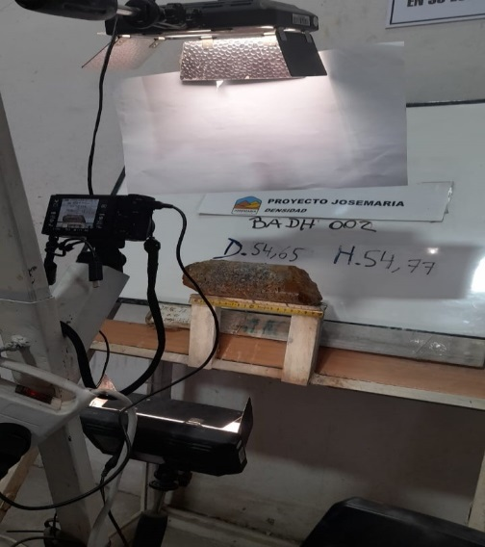

Los resultados que obtuvimos de ambos pesos eran cargados a una base de datos de la empresa, que calculaba la densidad de la roca en tiempo real.
Luego de registrar los datos se tomaron fotos del testigo con su metraje correspondiente, el nombre del pozo y el proyecto (Fig.11).
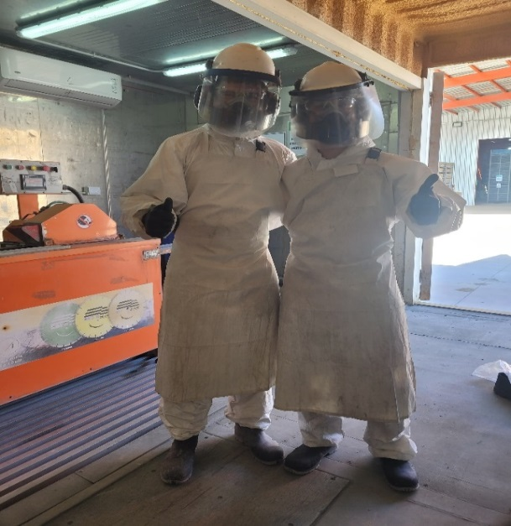
NOTA: El proyecto Josemaría estandarizó una densidad de 2.7 en las rocas de su yacimiento, por lo que todo resultado cercano a este valor iba a considerarse como acertado
Figura 11 Toma de fotografía de la muestra

Día 3
Corte de Testigos
Fecha: 6/11
En este día comenzamos con una breve charla sobre el uso y funcionamiento de las máquinas de corte, de las cuales en la empresa hay dos tipos de máquinas de corte: manual y automática. Una vez terminada la charla, nos dirigimos a un galpón donde nos entregaron parte de los elementos de protección personal (EPP) necesarios para realizar las tareas. Al llegar el momento de comenzar con los cortes, terminamos de colocarnos el equipo entregado, que incluía mameluco, botas, máscaras para evitar inhalar polvo, guantes y un casco equipado con audífonos diseñados para minimizar el ruido generado por las máquinas y prevenir daños auditivos (Fig.12).
Figura 12 EPPS de seguridad necesarios para operar la maquina
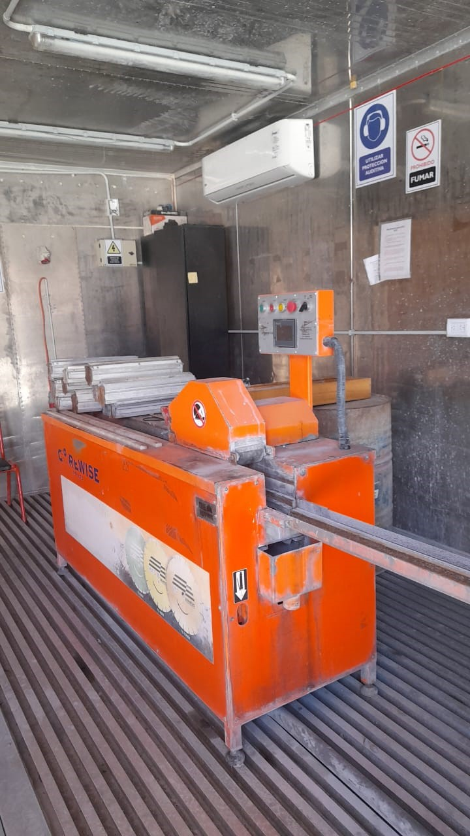
Una vez listos con los EPP, un operario especializado nos explicó cómo utilizar la máquina automática (Fig.13), que fue la primera que empleamos. Para operar esta máquina se requerían dos personas (Fig.14).
Primer operario: se encargaba de controlar el sistema de funcionamiento de la máquina, que incluía cuatro controles principales: botón de parada de emergencia, botón de reversa, botón de encendido y una palanca que en caso de que ocurra un imprevisto permitía abrir el casco que protegía el disco de corte.
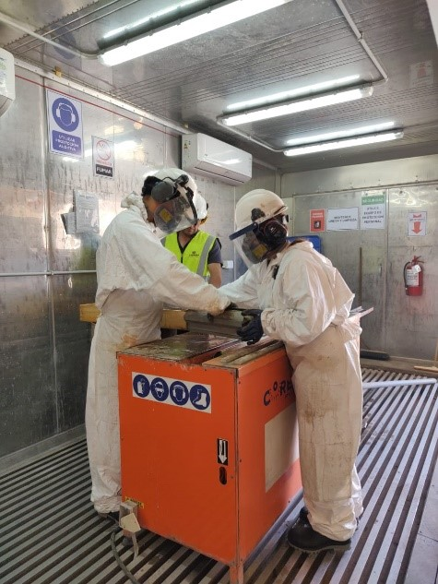
Segundo operario: su función era colocar los testigos correctamente en la cinta transportadora (Fig.15) para que se realizaran los cortes necesarios. Una vez cortados, este operario debía devolver los testigos ya procesados a la caja correspondiente.
Figura 13 Máquina de corte Automatica
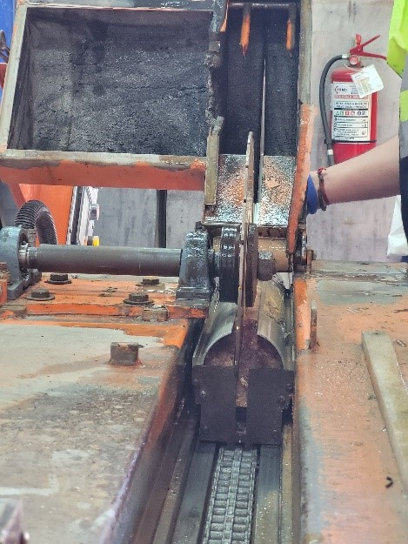

Figura 14 operadores de máquinas
Figura 15 cinta de maquina automática
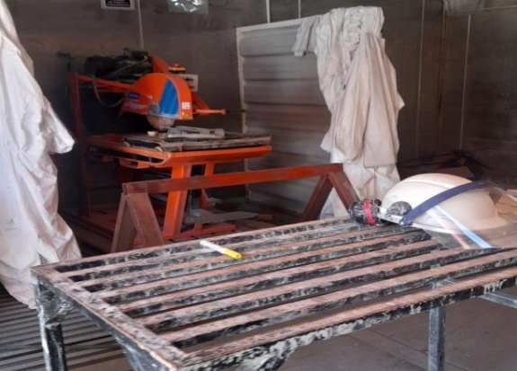
Tras finalizar con la máquina automática, pasamos a la máquina manual (Fig.16). Antes de comenzar, recibimos una serie de instrucciones para trabajar de forma segura y eficiente, evitando accidentes o errores. A diferencia de la máquina automática, la manual solo requiere de un operario.
Figura 16 Maquina manual
El proceso para utilizar la máquina manual consistía en lo siguiente:
- Encender la máquina presionando el botón de inicio.
- Colocar la mitad del testigo (previamente cortado con la máquina automática) sobre un carrito o base móvil con cuatro ruedas.
- Mover el carrito hacia adelante, sujetándolo firmemente con ambas manos, para realizar el corte (Fig.17).
- Una vez completado el corte, regresar el carrito a su posición inicial y repetir el proceso con los testigos restantes.
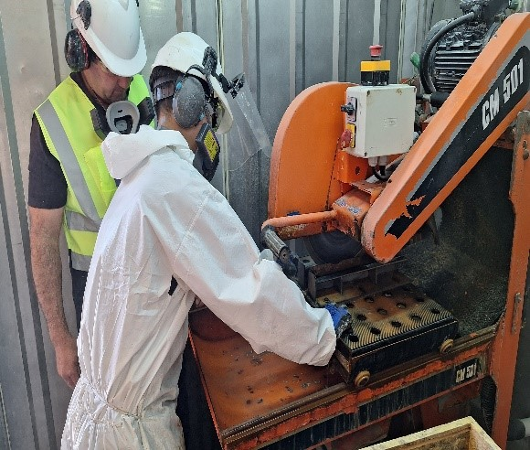

Figura 17 Corte de testigo maquina manual
Vale mencionar que se usan distintos discos dependiendo el tipo de roca que se necesitaba cortar (Fig.18):
- Disco para roca dura
- Disco para roca blanda
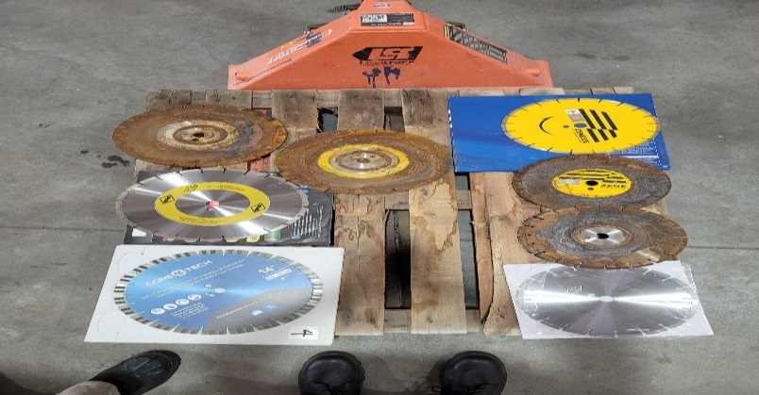

Figura 18 tipos de discos antes y después de su uso.

Día 4
Muestro de testigo y preparación de muestra.
Fecha: 7/11
En nuestro último día de labor técnica, teníamos el deber de realizar tareas de Muestreo de testigos para preparar la muestra que se envía a laboratorio y así finalizar con el recorrido que cumple la roca extraída de la perforación desde que entra hasta que sale de la Loguera.
Comenzamos el día viendo con una presentación en las que se nos expuso la teoría y metodologías de trabajo que tenía la empresa para realizar estas tareas, y así, poder llevarlo a la práctica de forma correcta.
Una vez en el galpón de trabajo se nos otorgaron los elementos necesarios que íbamos a necesitar para realizar la tarea:
- Bolsas para introducir la muestra
- Marcador para realizar anotaciones
- Planilla con los datos a completar (Fig.19)
Las planillas se debían llenar con los siguientes datos:
- HID: Nombre del pozo
- FROM/TO: Desde/hasta
- SAMPLE: Número de muestra
- TYPE: Muestra normal o control de calidad
- QC: Tipo de control de calidad
- PESO KG: Peso de la muestra
- FECHA MUESTREO: Fecha en la que se realiza
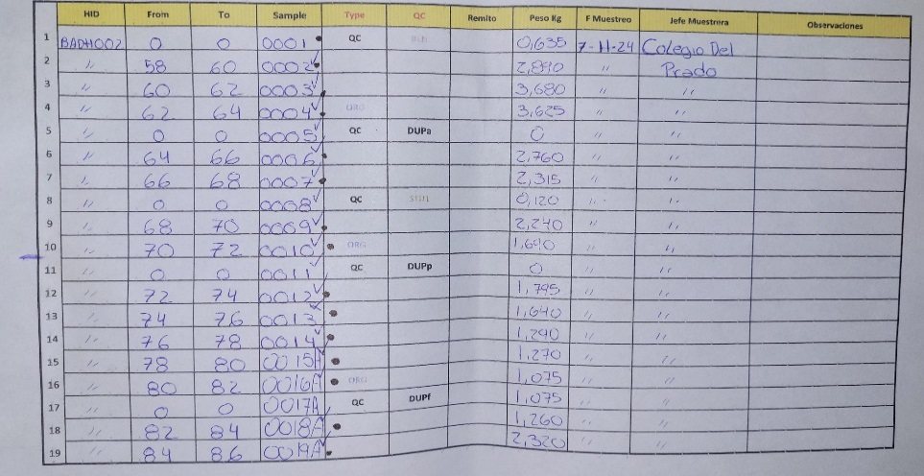
- JEFE DE MUESTRERA: Persona a cargo de la tarea

Figure 19 Planilla de muestreo
Una vez identificados los elementos de trabajo, comenzamos con el muestreo.
Teníamos una cantidad de 19 bolsas, cada una llevaba una numeración de acuerdo a una base de datos registrada en la empresa en este caso iba del 0001 al 0019A. Una vez enumeradas comenzamos a muestrear de forma sistemática, es decir, cada dos metros, aunque la empresa en su cotidianidad sabe combinarlas técnicas de muestreo tanto sistemático como selectivo para casos especiales.
El muestreo consiste en tomar una porción de roca que sea representativa para el intervalo de dos metros que se está muestreando. En el mejor de los casos vamos a tener el testigo ya cortado anteriormente por las maquinas en 4 partes, por lo que siempre tomaremos el ¼ superior derecho para el muestreo, esto se debe al sentido de rotación con la que se perfora. En caso de que la roca se encuentre alterada (fragmentada, esponjado) se simula el ¼ de caña y se retira con una palita.
Nota: Es importante recalcar que no se utilizan objetos u accesorios personales metálicos durante este procedimiento ya que corremos el riesgo de contaminar la muestra.
Cada muestra seleccionada (Fig.20) se introduce en su bolsa correspondiente y se etiquetan con 3 números de serie distintos:
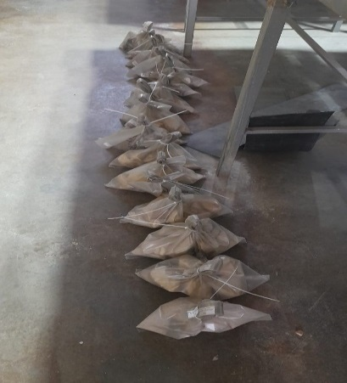
- Muestra para el laboratorio: Se coloca en el doblez de la bolsa ajustada con el precinto para que el laboratorio la pueda identificar fácilmente.

- Muestra para el rechazo: Se coloca dentro de la bolsa junto con la muestra.

- Muestra que queda en la caja: Se coloca en la caja en el final del metraje de la muestra del lado izquierdo.
Figura 20 muestras listas

En caso de que la muestra pida que se introduzca un control de calidad (Fig.21), debemos indicarlo con su ticket correspondiente y añadir el control si es necesario.
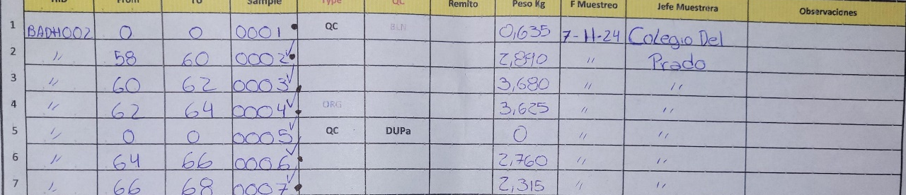

Figura 21 Control de calidad
Stadards: Controla la exactitud de las lecturas del laboratorio, viene en bolsitas de menor tamaño con un contenido de cual ya se conoce con exactitud sus leyes.
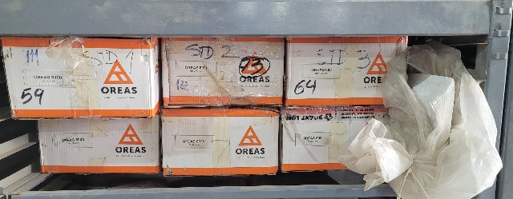
Existen 3 tipos de Standars: Ley media, Ley baja y Ley Alta (su elección se va determinar dependiendo las necesidades de la empresa) (Fig.22).
Figura 22 Tipos de standards
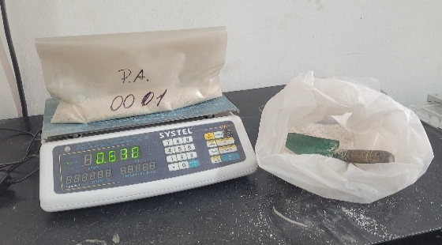
Blancos o Estériles: No contienen ley, controlan la contaminación cruzada en las etapas de preparación, pulverizado o análisis. El material que se usa es el cuarzo y se coloca alrededor de 1kg (Fig.23).

Figura 23 Armado de muestra Blanco

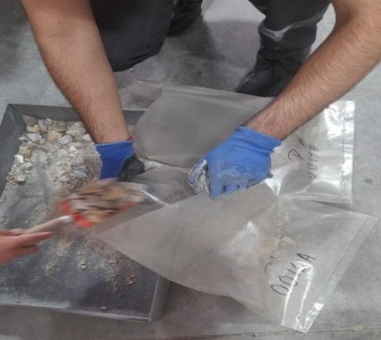
Duplicados: Controla la precisión del laboratorio y existen 3 tipos: Duplicado de campo (Fig.24), Duplicado de Pulpas y Duplicado de Rechazo.

Figura 24 Muestra Duplicado
Una vez finalizamos con la preparación de muestras entramos a la etapa de preparación para el despacho, en la cual pesamos cada bolsa y luego se distribuyen en bolsones de mayor tamaño en el cual debe ir indicado el número de bolsón, nombre del proyecto, el desde/hasta de las muestras y la cantidad total de muestras que contiene (Fig.25).
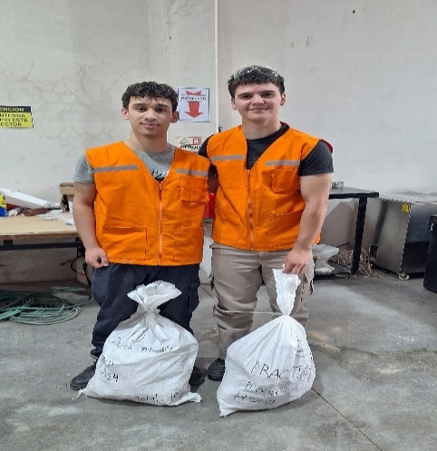
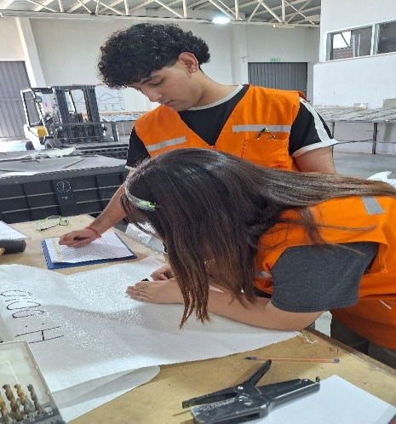

Figura 25 Preparación de Bolsones
Y para finalizar con el recorrido de la muestra por la Loguera, se realiza el despacho hacia el laboratorio ALS, que se encuentra en Mendoza, en el cual le hacen una serie de ensayos entre los cuales están:
- Chancado (malla +800um)
- Pulverización
- Preparación de sobres
- Envío a sus sedes en Perú o Chile dependiendo los tipos de análisis que se requieran

Día 5
Manejo de Base de datos y Modelos Geológicos
Fecha: 8/11
El día de Finalización de nuestras Prácticas Profesionalizante tuvimos la oportunidad de participar en una charla técnica brindada por una geóloga del equipo llamada Valentina enfocada en el manejo de bases de datos y la implementación de modelos geológicos en el sector minero. Durante el encuentro, se abordaron temas clave relacionados con la organización, análisis y visualización de datos geológicos, resaltando su importancia para la toma de decisiones estratégicas en las operaciones mineras.
La charla inició con una introducción sobre el rol que juegan las bases de datos en la recopilación, almacenamiento y gestión eficiente de información geológica, incluyendo sondajes, análisis geoquímicos y modelos tridimensionales del subsuelo. Se enfatizó el uso de software especializado que desarrollo ella misma y que permite integrar grandes volúmenes de datos para construir modelos predictivos de alta precisión.
La segunda parte de la charla se centró en los modelos geológicos, explicando su relevancia en la exploración y explotación de recursos minerales. Se mostraron ejemplos prácticos donde, a través de modelos 3D, se optimizó la ubicación de perforaciones y se identificaron zonas con mayor potencial económico. También se discutió el impacto positivo de estas herramientas en la reducción de costos operativos y en la minimización de riesgos ambientales.
La experiencia fue sumamente enriquecedora, ya que permitió comprender cómo las empresas mineras están aprovechando la tecnología para transformar los datos geológicos en información valiosa, mejorando su competitividad y sostenibilidad. Asimismo, fue una oportunidad para plantear preguntas, compartir experiencias y adquirir nuevos conocimientos que pueden aplicarse en futuros proyectos relacionados con la geología y la minería.

NOTA: Todas las actividades realizadas en el transcurso de nuestra práctica por la empresa fueron bajo custodia de un profesional capacitado para realizarlas y utilizando TODOS los EPP requeridos.

Conclusión
Durante estas prácticas, tuvimos la oportunidad de aplicar conocimientos técnicos adquiridos en el aula en un entorno laboral real. Aprendimos a calcular recuperación y RQD, realizar ensayos de densidad, manejar maquinaria especializada para corte de testigos, y a participar en procesos de muestreo, entre otras actividades clave. Todo esto, siempre bajo estrictos protocolos de seguridad y con el acompañamiento de profesionales capacitados.
Esta experiencia nos permitió no solo reforzar nuestras habilidades técnicas, sino también desarrollar competencias interpersonales como el trabajo en equipo, la comunicación efectiva y la resolución de problemas. Creemos que todo lo aprendido impactará positivamente en nuestro futuro profesional, dándonos la confianza y preparación necesarias para enfrentar los desafíos que vendrán.

Agradecimiento
Queremos dedicar este espacio para expresar nuestro más profundo agradecimiento a todas las personas e instituciones que hicieron posible nuestra experiencia en las Prácticas Profesionalizante del proyecto Josemaría. A las profesoras y directivos del Colegio Del Prado, quienes nos guiaron con dedicación y compromiso, y nos brindaron las herramientas necesarias para enfrentar este desafío. A la empresa Josemaría, por abrirnos sus puertas y permitirnos conocer de cerca su valioso trabajo. Y en particular, a las personas que nos recibieron en sus instalaciones, como Carlos Balmaceda y su equipo, quienes con paciencia y profesionalismo nos acompañaron a lo largo de este aprendizaje.
Gracias a todos los que hicieron de esta experiencia un aprendizaje inolvidable y un paso significativo en nuestro camino hacia la vida profesional.

Falta Bibliografia

